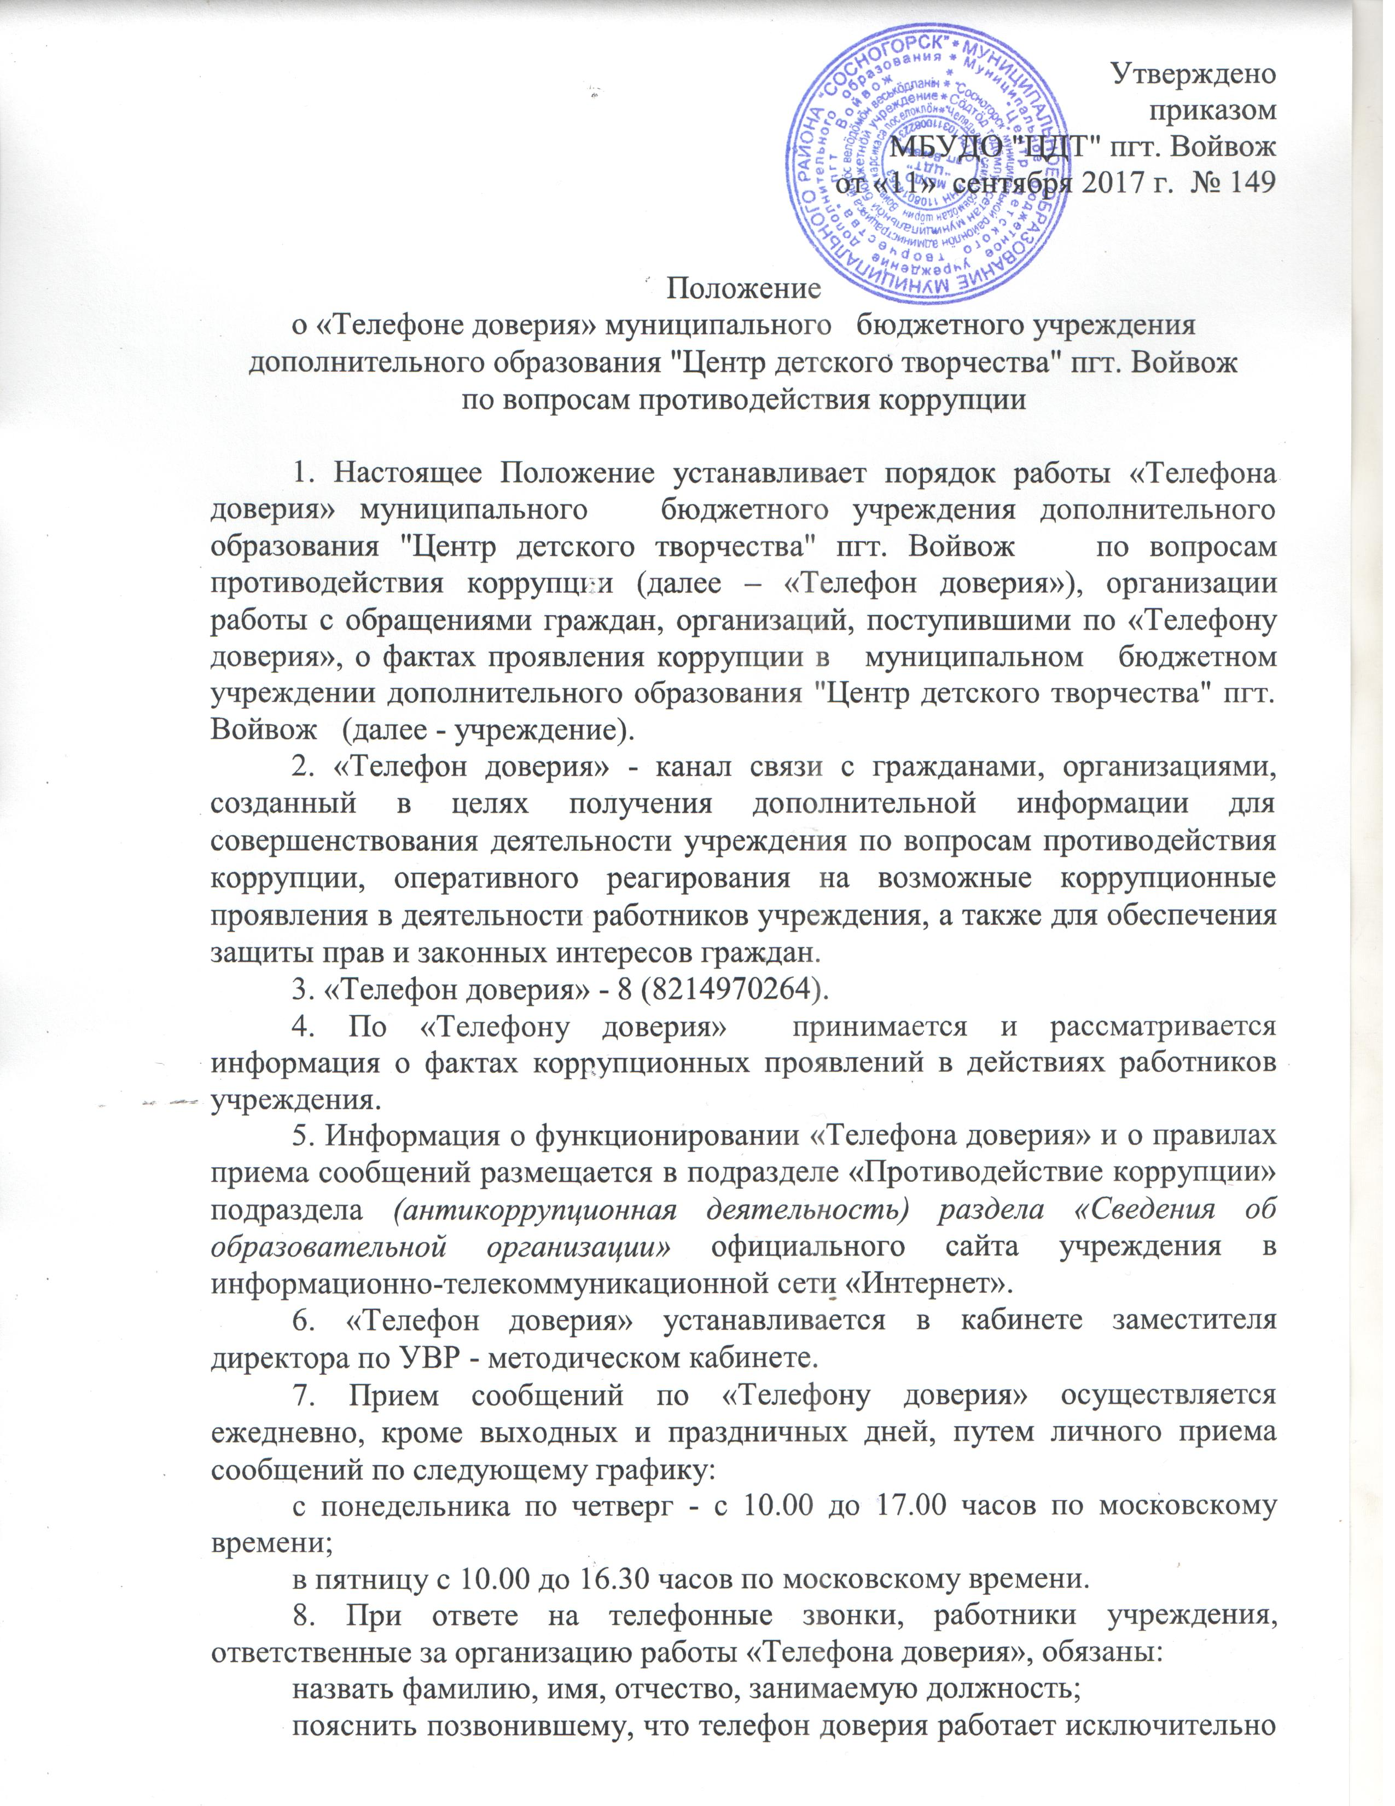

Утверждено
приказом
МБУДО "ЦДТ" пгт. Войвож
от «11» сентября 2017 г. № 149

Положение
о «Телефоне доверия» муниципального бюджетного учреждения дополнительного образования "Центр детского творчества" пгт. Войвож
по вопросам противодействия коррупции

1. Настоящее Положение устанавливает порядок работы «Телефона доверия» муниципального бюджетного учреждения дополнительного образования "Центр детского творчества" пгт. Войвож по вопросам противодействия коррупции (далее – «Телефон доверия»), организации работы с обращениями граждан, организаций, поступившими по «Телефону доверия», о фактах проявления коррупции в муниципальном бюджетном учреждении дополнительного образования "Центр детского творчества" пгт. Войвож (далее - учреждение).
2. «Телефон доверия» - канал связи с гражданами, организациями, созданный в целях получения дополнительной информации для совершенствования деятельности учреждения по вопросам противодействия коррупции, оперативного реагирования на возможные коррупционные проявления в деятельности работников учреждения, а также для обеспечения защиты прав и законных интересов граждан.
3. «Телефон доверия» - 8 (8214970264).
4. По «Телефону доверия» принимается и рассматривается информация о фактах коррупционных проявлений в действиях работников учреждения.
5. Информация о функционировании «Телефона доверия» и о правилах приема сообщений размещается в подразделе «Противодействие коррупции» подраздела (антикоррупционная деятельность) раздела «Сведения об образовательной организации» официального сайта учреждения в информационно-телекоммуникационной сети «Интернет».
6. «Телефон доверия» устанавливается в кабинете заместителя директора по УВР - методическом кабинете.
7. Прием сообщений по «Телефону доверия» осуществляется ежедневно, кроме выходных и праздничных дней, путем личного приема сообщений по следующему графику:
с понедельника по четверг - с 10.00 до 17.00 часов по московскому времени;
в пятницу с 10.00 до 16.30 часов по московскому времени.
8. При ответе на телефонные звонки, работники учреждения, ответственные за организацию работы «Телефона доверия», обязаны:
назвать фамилию, имя, отчество, занимаемую должность;
пояснить позвонившему, что телефон доверия работает исключительно для информирования о фактах коррупции, с которыми граждане и организации сталкиваются при взаимодействии с работниками учреждения;
предложить гражданину назвать свои фамилию, имя, отчество, название организации, адрес, по которому должен быть направлен ответ, номер телефона для связи;
предложить гражданину изложить суть вопроса.
9. Все сообщения, поступающие по «Телефону доверия», не позднее 1 рабочего дня со дня их получения подлежат обязательному внесению в Журнал регистрации сообщений граждан и организаций, поступивших по «Телефону доверия» Учреждения по вопросам противодействия коррупции (далее - Журнал), форма которого предусмотрена приложением № 1 к настоящему Положению, и оформляются по форме, предусмотренной приложением № 2 к настоящему Положению.
10. Страницы Журнала должны быть пронумерованы, прошнурованы и скреплены печатью учреждения. Журнал и сообщения подлежат хранению в течение трех лет со дня регистрации в Журнале последнего сообщения, после чего передаются в архив.
11. Ответ гражданину, организации дается в порядке и сроки, установленные законодательством.
12. Сообщения, поступающие по «Телефону доверия», не относящиеся к вопросам, связанным с проявлениями коррупции, анонимные сообщения, а также сообщения, поступающие без указания адреса, по которому должен быть направлен ответ, регистрируются в Журнале, но не рассматриваются.
13. Прием, учет и предварительная обработка сообщений о фактах проявления коррупции, поступающих по «Телефону доверия», осуществляется работниками учреждения, ответственными за организацию работы «Телефона доверия», которые:
а) фиксируют на бумажном носителе текст сообщения;
б) регистрируют сообщение в Журнале;
в) при наличии в сообщении информации о фактах, указанных в пункте 4 настоящего Положения, докладывают о них не позднее 1 рабочего дня со дня регистрации сообщения директору учреждения;
г) анализируют и обобщают сообщения, поступившие по «Телефону доверия», в целях разработки и реализации антикоррупционных мероприятий в учреждении.
14. На основании имеющейся информации директор учреждения в течение 3 рабочих дней со дня регистрации сообщения принимает решение о направлении сообщения о фактах коррупционной направленности с прилагаемыми к нему материалами в органы прокуратуры Российской Федерации, органы внутренних дел Российской Федерации, органы федеральной службы безопасности Российской Федерации, иные государственные органы.
Поступившие сообщения о фактах коррупционной направленности направляются в органы прокуратуры Российской Федерации, органы внутренних дел Российской Федерации, органы федеральной службы безопасности Российской Федерации, иные государственные органы на бумажном носителе с сопроводительным письмом не позднее 10 дней с даты его регистрации. Сообщение о фактах коррупционной направленности может быть направлено как одновременно во все перечисленные государственные органы, так и в один из них в соответствии с их компетенцией.
В случае направления сообщения о фактах коррупционной направленности одновременно в несколько государственных органов в сопроводительном письме перечисляются все адресаты с указанием реквизитов исходящих писем.
15. Работники учреждения, работающие с информацией, полученной по «Телефону доверия», несут персональную ответственность за соблюдение конфиденциальности полученных сведений в соответствии с законодательством Российской Федерации.

Приложение № 1
к Положению о «Телефоне доверия»
МБУДО "ЦДТ" пгт. Войвож по вопросам
противодействия коррупции
(форма)

Журнал регистрации сообщений граждан и организаций, поступивших по «Телефону доверия» МБУДО "ЦДТ" пгт. Войвож по вопросам противодействия коррупции

№  п/п | Дата (число,  месяц, год)  и время  (час, мин.)  регистрации сообщения | Ф.И.О.,  адрес,  телефон  абонента  (при наличии информации) | Краткое  содержание  сообщения | Ф.И.О. работника учреждения,  зарегистрировавшего  сообщение, подпись | Принятые меры

Приложение № 2
к Положению о «Телефоне доверия»
МБУДО "ЦДТ" пгт. Войвож по вопросам
противодействия коррупции
(форма)

Сообщение,
поступившее на «Телефон доверия» МБУДО "ЦДТ" пгт. Войвож
по вопросам противодействия коррупции

Дата, время:
__________________________________________________________________
(указывается дата, время поступления сообщения на «Телефон доверия» (число, месяц, год, час, минуты))
Фамилия, имя, отчество гражданина, название организации:
__________________________________________________________________
(указывается Ф.И.О. гражданина, название организации
__________________________________________________________________
либо делается запись о том, что гражданин не сообщил Ф.И.О., название организации)
Адрес, по которому должен быть направлен ответ:
__________________________________________________________________
(указывается адрес, который сообщил гражданин,
__________________________________________________________________
либо делается запись о том, что гражданин адрес не сообщил)
Контактный телефон:
__________________________________________________________________
(номер телефона, с которого звонил и/или который сообщил гражданин, либо делается запись о том, что телефон не определился и/или гражданин номер телефона не сообщил)
Содержание сообщения:
__________________________________________________________________
__________________________________________________________________
__________________________________________________________________
__________________________________________________________________
__________________________________________________________________
__________________________________________________________________
__________________________________________________________________
__________________________________________________________________
__________________________________________________________________

Сообщение принял:

__________________________________________________________________
(должность, фамилия и инициалы, подпись лица, принявшего сообщение)

